项目周报
上报：项目管理中心，主管
项目名称 | 模拟期货交易管理项目 |  |  | 项目编号 | XM08
承担项目部 | XM08小组 |  |  | 项目负责人 | 张三
启动日期 | 2019年3月12日 |  |  | 计划完成日期 | 2019年6月13日
报告人 | 张三 |  |  | 报告日期 | 2019年6月9日
面临的问题和困难(人力、时间、技术、经费、设备几其他)，及解决上面所列的问题及需要的部门协助 | 目前项目团队剩余人数4人，开发模式切换遇到重新分配任务的困难  （问题可为下列9种类型中的一种：A1,A2,A3,B1,B2,B3,C1,C2，C3。  问题重要性分三级 A——非常重要；B——比较重要；C——一般。  问题报告紧急程度分三级 1——特急；2——紧急；3——普通）
每人任务分工 | 成员姓名 | 总体分工
每人任务分工 | 张三 | 负责项目的XX模块、XX模块、XX模块、XX模块、XX模块
每人任务分工 | 李四 | 负责项目的XX模块八字经、XX模块八字经、XX模块的PC页面增删改统计导出、小程序增删改
每人任务分工 | 王五 | 负责项目的XX模块、XX模块、XX模块、XX模块、XX模块
本周内完成的任务及成果（包括分析、设计、编程、集成、现场勘察、安装、测试等） | 本周工作进展：（5人）
本周内完成的任务及成果（包括分析、设计、编程、集成、现场勘察、安装、测试等） | 项目完成了XXX，完成了XX功能：  张三：Python端数据爬取和MQTT协议  李四：通知管理和已读，设备权限申请，在线用户查询  王五：地点管理，地图显示设备  赵六：用户个人的登录日志和操作日志  刘七：管理员端首页，待办列表
本周内完成的任务及成果（包括分析、设计、编程、集成、现场勘察、安装、测试等） | 姓名 |  | 本周任务完成情况（项目进展）
本周内完成的任务及成果（包括分析、设计、编程、集成、现场勘察、安装、测试等） | 张三 |  | 完成了：XXXXXX  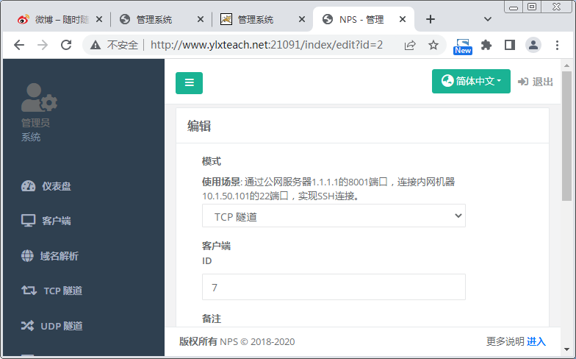  图 XXXXXXXX添加功能界面  图 XXXXXX修改功能
本周内完成的任务及成果（包括分析、设计、编程、集成、现场勘察、安装、测试等） | 李四 |  | XXXXXXXXX
本周内完成的任务及成果（包括分析、设计、编程、集成、现场勘察、安装、测试等） | 王五 |  | 巴拉巴拉...
项目状态（请对照项目计划中，对项目阶段的划分进行陈述） | 第一阶段：项目需求分析、功能清单、概要设计、总体规划,本阶段任务已完成，立项文档和相关资料整合完毕，小组成员明确了项目实施计划。  第二阶段：项目所需知识基本掌握。本阶段任务基本完成。  第三阶段：已完成查看、导出、删除、统计、修改、增加功能，打印功能仍存在问题。对数据库进行了调整完善，设计了药品信息数据表。此阶段正在进行中。  第四阶段：项目多次测试及完善、项目测试文档及结题报告，此阶段尚未展开。
任务完成百分比 | 本周完成百分比： 10% 累计完成百分比： 40%
其它需要报告的事项 | 无
风险分析与解决  办法 | 无
项目主管意见 | 无（无项目主管）
说明：若用计算机填写表格中的内容，请将填写的内容用粗体排版，以便与表格样式中原有文字相区别。

